NVR UltraEco H.264
Guia de Configuração

Conteúdo da Embalagem
Verifique o conteúdo da embalagem. Certifique-se que o NVR UltraEco H.264 foi entregue correctamente. Retire todos os objectos da caixa e assegure-se que a caixa contém os seguintes objectos:

NVR UltraEco H.264  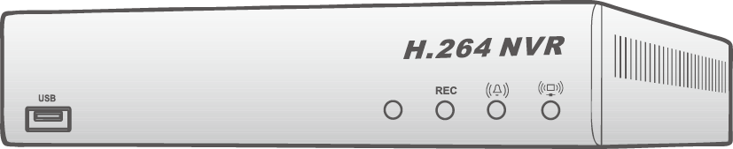 | Adaptador de Energia |  | Cabo de Alimentação
 | 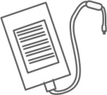 |  | 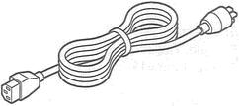
 | Mouse USB | Manual de Utilizador |  | CD com Software
 | 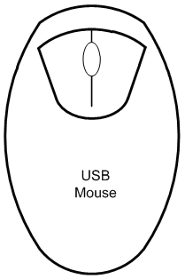 | 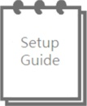

Painel Frontal

1 | Porta USB 2.0 | A porta USB 2.0 permite ao utilizador ligar ao equipamento um dispositivo USB externo, como ThumbDrive® USB ou um mouse USB.
2 | LED de Gravação | Pisca quando os vídeos estão a ser gravados.
3 | LED de Alarme | Acende quando o alarme é accionado.
4 | LED Rede | Pisca quando os dados estão a ser transmitidos via ligação Rede.

Painel Traseiro
Modelos de 4 Canais:
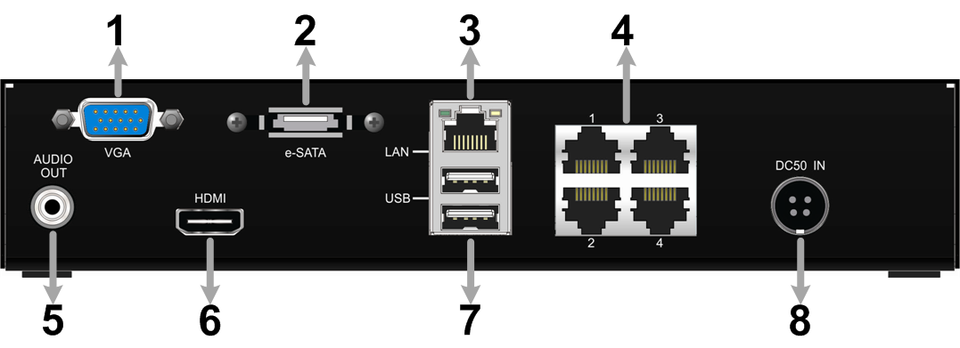

1 | Monitor Principal  (VGA) | Saída VGA para ligação a monitor principal VGA.
2 | Porta e-SATA  (Opcional) | Os utilizadores podem ligar um dispositivo e-SATA via esta porta.
3 | LAN 10/100/1000M (RJ-45) | O NVR é capaz de trabalhar em rede e permite visualizar vídeos sobre a Rede ou Internet através do Internet Explorer.
4 | Portas PoE | As portas PoE oferecem ligações directas até 4 IP câmaras. A câmara IP está pronta a “ligar e utilizar” se a função de menu OSD estiver disponível.
5 | Monitor Principal  Saída Áudio | Ligação RCA para saída de áudio associada ao monitor principal.
6 | Monitor Principal  (HDMI) | Ligação HDMI serve para ligar um dispositivo de visualização para transferência de dados digitais e melhoramento da qualidade de vídeo.
7 | Portas USB 2.0 | As portas USB 2.0 permitem ao utilizador ligar ao equipamento um dispositivo USB externo, como ThumbDrive® USB ou um mouse USB.
8 | Cabo de Alimentação | O NVR tem um cabo de alimentação para ligação à energia. Por favor utilize o cabo fornecido com o equipamento.

NOTA: Actualmente, a função “ligar e utilizar” (plug and play) está disponível apenas em modelos específicos. Por favor contacte o seu fornecedor para mais informações. Além disso, o endereço IP das câmaras IP tem que ser definido como padrão ou estático antes de ligar o NVR, de outra forma o NVR não reconhecerá a existência de câmaras IP.

Modelos de 8 Canais:
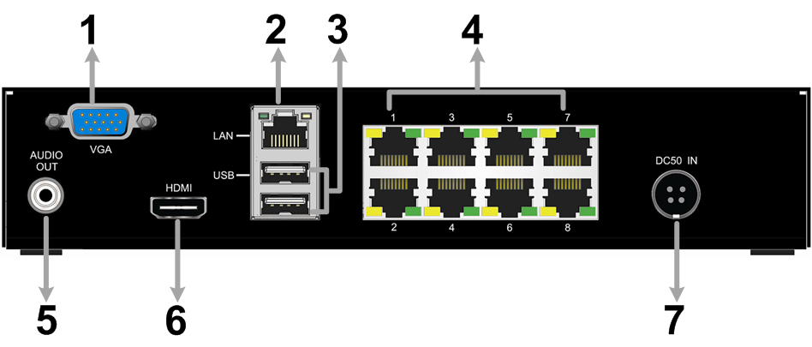

1 | Monitor Principal  (VGA) | Saída VGA para ligação a monitor principal VGA.
2 | LAN 10/100/1000M (RJ-45) | O NVR é capaz de trabalhar em rede e permite visualizar vídeos sobre a Rede ou Internet através do Internet Explorer.
3 | Portas USB 2.0 | As portas USB 2.0 localizadas no painel traseiro permitem aos utilizadores a ligação de dispositivos USB externos à unidade, tais como ThumbDrive® ou mouse USB.
4 | Portas PoE | As portas PoE oferecem ligações directas até 8/16 câmaras IP. A câmara IP está pronta a “ligar e utilizar” se a função de menu OSD estiver disponível.
5 | Monitor Principal  Saída Áudio | Ligação RCA para saída de áudio associada ao monitor principal.
6 | Monitor Principal  (HDMI) | Ligação HDMI serve para ligar um dispositivo de visualização para transferência de dados digitais e melhoramento da qualidade de vídeo.
7 | Cabo de Alimentação | Liga a energia ao NVR. Se utilizar cabos de alimentação diferentes dos fornecidos pode sobrecarregar o equipamento.

NOTA: Actualmente, a função “ligar e utilizar” (plug and play) está disponível apenas em modelos específicos. Por favor contacte o seu fornecedor para mais informações. Além disso, o endereço IP das câmaras IP tem que ser definido como padrão ou estático antes de ligar o NVR, de outra forma o NVR não reconhecerá a existência de câmaras IP.

Símbolos do Painel de Funções Ao Vivo
Os símbolos do painel de funções Ao Vivo são exibidos quando se move o ponteiro do mouse para a direita do écran. Consulte a sua descrição na tabela abaixo:

Item | Símbolo | Descrição | Item | Símbolo | Descrição | Item | Símbolo | Descrição
1 | 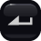 | Enter | 6 | 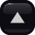 | Para Cima | 10 |  | Esc
2 |  | Esquerda | 7 |  | Para Baixo | 11 | 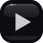 | Direita
3 | 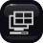 | Modo | 8 |  | Freeze | 12 |  | Pesquisa
4 | 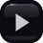 | Play/Stop | 9 |  | Sequência | 13 | 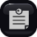 | Menu
5 | 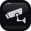 | Controlo da Câmara Dome
NOTA: O item 9 <Sequência> só é suportado pelos modelos de 8 Canais.

Símbolos de Estados da Câmara IP

A tabela abaixo descreve os estados de ligação da câmara IP no modo Ao Vivo.

Símbolo | Descrição | Símbolo | Descrição | Símbolo | Descrição
 | Ligação a Câmara IP |  | Ligação bem-sucedida |  | Sem Ligação
 | Falha na Ligação |  | Resolução Desproporcionada

Ligar o NVR
Por favor siga as instruções de ligação para não avariar o NVR.
- Antes de ligar o NVR, ligue todos os componentes necessários, exemplo: monitor e câmaras.
- Verifique o tipo de fonte de energia antes de ligar o cabo de alimentação do NVR. A entrada de energia aceitável é de AC110V ~ AC240V.

NOTA: Ligue todas as câmaras IP antes de ligar o NVR. O modelo NVR de 4 Canais demora cerca de 4 minutos a ligar e exibir as imagens de todas as câmaras IP. O modelo de 8 Canais pode demorar um pouco mais. A quantidade de tempo pode variar de acordo com os modelos das câmaras IP.

Seleccionar Modo de Visualização:
- Prima repetidamente o botão MODO para seleccionar o modo de visualização pretendido. Os modos de visualização disponíveis são écran inteiro, janela dividida 4x e 9x. Para mais informações consulte o Manual de Utilizador.
- Prima FREEZE para fazer pausa na imagem que está a visualizar.

Configuração Básica
Aceda ao menu OSD e introduza algumas configurações básicas do NVR. A configuração básica pode ser feita via o NVR ou através do NVRRemote, o software remoto.

Aceder ao Menu OSD:
- Prima MENU para aceder ao menu OSD.
- Seleccione a conta de administrador “admin” para entrar no sistema e insira a palavra-passe programada “1234”.
- Recomendamos fortemente que modifique as palavras-passe para evitar acessos não autorizados.

Definir Data / Hora:
Siga as instruções para definir data/hora antes de iniciar a gravação. Para mais informações consulte o Manual de Utilizador.
- Seleccione <Date/Time> no menu de Configuração do Sistema para aceder ao menu data/Hora.
- Seleccione a data e hora e ajuste o valor utilizando as teclas PARA CIMA/PARA BAIXO.
- As novas definições de data e hora têm efeito após confirmar as alterações.

Definir Linguagem:
Se deseja alterar a linguagem do sistema NVR, siga os seguintes passos:
- Seleccione <Language> no menu de Configuração do Sistema.
- Prima a tecla PARA BAIXO para seleccionar a linguagem desejada.

Configuração de Rede
Utilize a configuração LAN do NVR para ligação Ethernet. A identificação (ID) predefinida do NVR UltraEco H.264 deve ser alterada para evitar conflitos de rede.

- A partir do menu OSD, seleccione <System Setup> <Network Setup>, defina <LAN Select> para <LAN> ou <PPPoE> de acordo com a aplicação de rede e introduza a configuração <LAN Setup>.
- Para utilizadores DHCP, defina o DHCP para <ON>. O endereço IP e as definições Netmask, Gateway e DNS são obtidos através dos servidores de rede. O DHCP é dinâmico e as definições serão alteradas ocasionalmente.
- Para utilizadores não DHCP, defina o DHCP para <OFF>. O endereço IP e as definições de Netmask, Gateway e DNS devem ser configurados. Por favor obtenha a informação junto do seu fornecedor de serviço de rede.
- Para alterar o endereço IP e os valores Netmask, Gateway e DNS, prima <Num> para aceder ao valor e introduza o valor de configuração desejado.
- Para utilizadores PPPoE defina <PPPoE Account>, <PPPoE Password> e também <PPPoE Max Idle>.
- Quando as definições estiverem completas, prima outra vez no item para confirmar e guardar as definições ou clique no botão da direita para cancelar.

Controlo da Câmara Dome
Ligar Câmara Dome:
Consulte a figura abaixo. Ligue a câmara dome a qualquer porta PoE via cabo CAT5 do NVR. As portas PoE dos modelos de 4 Canais fornecem um total de 30W de energia, enquanto as portas PoE dos modelos de 8 Canais fornecem um total de 60W. Cada porta tem um limite máximo de 15W de utilização Se ao ligar a câmara dome necessita exceder o limite de energia, por favor ligue uma fonte de energia adicional.

Modelos de 4 Canais:
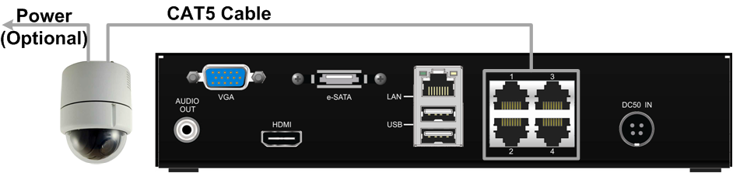

Modelos de 8 Canais:
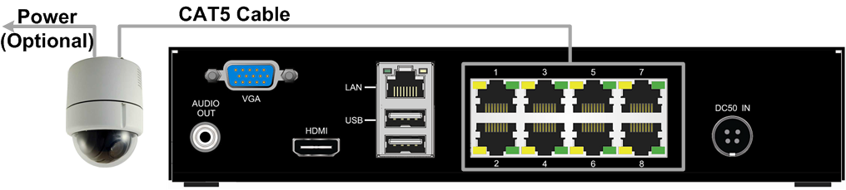

NOTA: Os 30W/60W de energia são partilhados por todas as portas, mas não igualmente partilhados. Por exemplo, se as primeiras duas portas de um modelo de 4 Canais estiverem a utilizar 15W, o máximo de cada uma das portas, as restantes portas não terão energia. Em vez disso, vão ser apenas portas de ligação a rede.

Botões de Controlo no Painel de Controlo da Câmara Dome:

Símbolo | Descrição | Símbolo | Descrição
 | Abrir Íris | 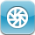 | Fechar Íris
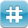 | Focar Perto |  | Focar Longe
 | Zoom Longe | 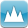 | Zoom Perto
 | Definir/ Predefinir |  | Voltar ao Modo ao Vivo
 | Mover Lente para a Esquerda |  | Mover Lente para a Direita
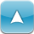 | Mover Lente para Cima |  | Mover Lente para Baixo
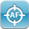 | Focar Automático

Operação Básica de Reprodução
Pesquisar Hora:
- Prima o botão SEARCH para aceder ao menu de pesquisa.
- Prima “From” para iniciar a reprodução do vídeo que especificou na hora “From” (hora inicial).
- Prima “End” para iniciar a reprodução do vídeo que especificou na hora “End” (hora final).
- Prima “Select” para seleccionar data/hora. Clique em PARA CIMA/PARA BAIXO para ajustar os valores. Prima outra vez “Select” para confirmar ou botão da direita para cancelar.
- Prima <Begin Playback> para iniciar a reprodução do vídeo seleccionado. Prima PLAY/STOP para voltar ao vídeo ao vivo.

NOTA: Caso não exista um vídeo gravado disponível que corresponda à hora e data especificadas, a unidade começa a reprodução a partir do vídeo disponível seguinte.

Pesquisar por Calendário:
- Prima SEARCH para aceder ao menu de pesquisa.
- Prima em <Calendar Search> e irá visualizar o calendário.
- Seleccione qualquer uma das datas que se encontra com a fonte sublinhada, significa que existem dados gravados disponíveis. A tabela apresentada à esquerda irá identificar os vídeos disponíveis dentro das datas selecionadas.
- Os vídeos estão classificados de acordo com quatro categorias: Normal, Motion, Alarm In e Video Loss e serão apresentados dessa forma.
- De seguida seleccione a hora através da barra de tempo. Alternativamente, especifique os valores da data/ hora/ minutos/ segundos, por baixo de <Select> à direita.
- Os botões <From> e <End> permitem aos utilizadores reproduzir vídeos a partir do início ou fim da base de dados.
- Seleccione <Begin Playback> para iniciar a reprodução do vídeo desejado.

Pesquisar por Evento:
- Prima SEARCH para aceder ao menu de pesquisa.
- Para pesquisar um evento gravado através de uma câmara específica, selecione ou retire a seleccão na caixa do canal desejado.
- Prima <Event List> para listar os eventos gravados dos canais seleccionadas.
- A lista identifica cada evento por data, hora, activação da câmara e tipo de alarme. O último evento gravado aparece no topo da lista. Para sair da lista de eventos clique no botão da direita.
- Prima os botões em baixo para visualizar a página anterior ou página seguinte da Lista de Evento. Seleccione o evento desejado para reproduzir o vídeo.

NOTA: A lista apresenta apenas os primeiros 1024 eventos; alguns eventos são exibidos outros são excluídos.

Controlos de Reprodução no Painel:

Símbolo | Descrição | Símbolo | Descrição
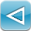 | Hora da Frame da Barra de Tempo Anterior | 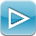 | Hora da Frame da Barra de Tempo Seguinte
 | Retroceder Reprodução:  Prima repetidamente para aumentar a velocidade 1×, 2×, 4×, 8×, 16× e 32×. | 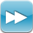 | Avançar Reprodução:  Prima repetidamente para aumentar a velocidade 1×, 2×, 4×, 8×, 16× e 32×.
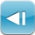 | Quando a reprodução está em pausa, prima este símbolo para retroceder um passo. | 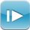 | Quando a reprodução está em pausa, prima este símbolo para avançar um passo.
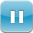 | Parar Reprodução | 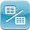 | Alterar Modo de Visualização
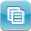 | Marcar Hora de Exportação de Vídeo |  | Menu de Pesquisa
 | Voltar ao Modo ao Vivo | 4hr | Barra de Escala de Tempo por 4 Horas
12hr | Barra de Escala de Tempo por 12 Horas | 24hr | Barra de Escala de Tempo por 24 Horas

Símbolos da Barra de Estados do NVR
Os símbolos que serão exibidos na barra de estados estão identificados e descritos na tabela abaixo:

Item | Símbolos | Descrição | Item | Símbolos | Descrição
1 | 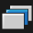 | Sequência | 12 |  | Exportação Rápida
2 |  | Gravação | 13 | 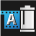 | Marca A
3 |  | Gravação de Evento | 14 | 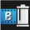 | Marca B
4 | 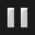 | Pausa @ Modo ao Vivo | 15 | 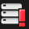 | Erro no Disco
5 | 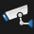 | Controlo da Câmara Dome | 16 | 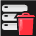 | Disco Completo
6 | 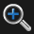 | Zoom | 17 | 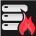 | Sobreaquecimento do Disco
7 | 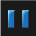 | Pausa @ Modo de Reprodução | 18 | 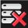 | Sem Disco
8 | 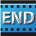 | Fim do Vídeo | 19 | 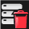 | Disco Quase Completo
9 |  | Convidado | 20 | 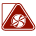 | Erro na Ventoinha
10 | 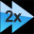  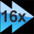 | Velocidade para Avançar Reprodução:  1x, 2x,  4x, 8x,  16x, 32x | 21 | 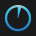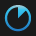  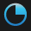 | Utilização HDD
11 | 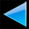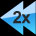  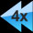  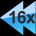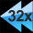 | Velocidade para Retroceder Reprodução:  1x, 2x,  4x, 8x,  16x, 32x | 22 | 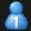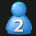  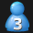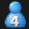  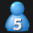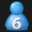  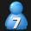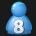 | Nível de Autorização do Utilizador

Ligação do NVR via Software Remoto
Requisitos de Instalação:
- Certifique-se que o PC está ligado à Internet.
- Obtenha o endereço IP do NVR UltraEco H.264. Para verificar o endereço de IP do NVR, prima MENU no painel frontal e seleccione <System Setup> <Network Setup> <LAN Setup> <IP> para verificar o IP.
NOTA: O NVRRemote não suporta IE 64 bits e IE em WinMetro.

NOTA: Certifique-se que o endereço IP do NVR não está configurado para “192.168.50.xxx”. Caso contrário irá ocorrer um conflito de rede com o IP predefinido no hub PoE.

Alterar as Configurações da Internet:
O NVR UltraEco H.264 apenas suporta IE 32-bit. O NVR não suporta IE em modo WinMetro.
- Inicie o IE; seleccione <Tools> a partir do menu principal do browser, depois <Internet Options> e selecione o separador <Security>.
- Seleccione <Trusted Sites> e <Sites> para especificar as definições de segurança.
- Desactive a opção “Pedir verificação de servidor (https:) para todos os sites desta zona”. Introduza o endereço IP da unidade no campo existente para o efeito e prima <Add> para adicionar este website à zona.
- Na área do Nível de Segurança prima <Custom Level>. Em <Controlos ActiveX e plug-ins>, configure todos os itens para <Enable> ou <Prompt>.
- Prima <OK> para aceitar as definições e fechar o écran <Security Settings>.

Utilizar o Software Remoto:
- Inicie o IE e introduza o endereço IP do NVR UltraEco H.264 no campo do endereço.
- A caixa de diálogo dos controlos e extensões ActiveX vai aparecer duas vezes para confirmação, clique em <Yes> para aceitar as extensões ActiveX. As extensões do NVRRemote serão transferidas e instaladas automaticamente no seu PC quando a ligação for feita correctamente.

NOTA: Não introduza qualquer 0 no endereço; por exemplo: “192.068.080.006” deveria ser registado como “192.68.80.6”.

NOTA: Se a porta 80 predefinida for alterada para outro valor, como por exemplo porta 81, deverá introduzir o endereço IP como “192.68.80.6:81”.

- A verificação da versão inicia-se automaticamente para verificar se o NVRRemote foi instalado. Este processo poderá demorar até 30 segundos.
- Após transferência e instalação do software é exibido o Écran de Acesso.
- Introduza o nome de utilizador e a palavra-passe. O nome de utilizador e palavra-passe predefinidos são admin e 1234.
A figura abaixo apresenta a janela do NVRRemote:
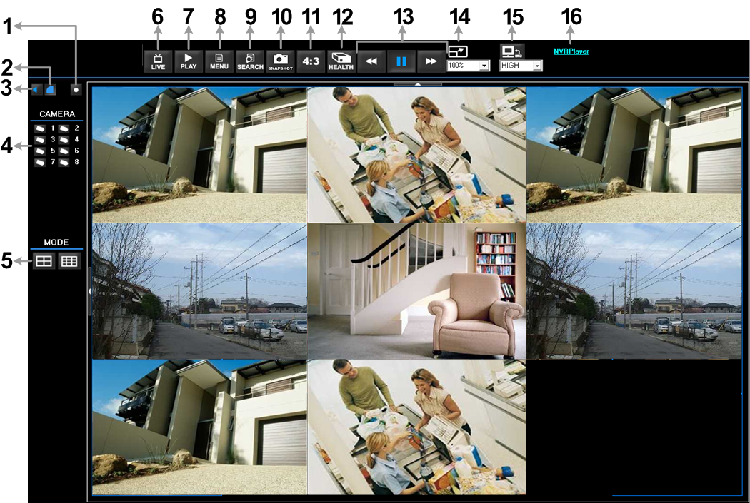

Consulte a tabela abaixo para obter uma breve descrição dos itens funcionais:

Item | Descrição | Item | Descrição
1 | Gravação Instantânea | 9 | Lista de Pesquisa de Eventos
2 | Equilíbrio da Imagem | 10 | Captura de Instantâneo
3 | Áudio Ligado/Desligado | 11 | Modo de Exibição 4:3
4 | Seleccionar Câmara | 12 | Estado HDD
5 | Modo de Exibição | 13 | Controlo de Reprodução
6 | Visualizar Câmara ao Vivo | 14 | Seleccionar Dimensão da Imagem
7 | Reproduzir Vídeo | 15 | Largura de Banda – Normal/Dual Stream
8 | Menu de Configuração | 16 | Transferir NVRPlayer

Para mais informações sobre o NVRRemote, consulte o Manual de Utilizador.

Reprodução NVRRemote
Reproduzir Vídeo Remoto:
- Prima <Play> na barra de ferramentas que se encontra na janela principal e de seguida em <Remote Playback>.
- Em <From> e <To> que se encontra no topo do écran, introduza a data e hora da gravação que está disponível para ser reproduzida.
- Seleccione <Playback> no campo <Select> para reproduzir o vídeo gravado.
- Seleccione a data e hora do segmento que deseja reproduzir a partir do campo <Start>. Os utilizadores podem alterar a data e hora digitando directamente os números desejados ou usando as teclas direccionais.
- Prima <OK> para iniciar a reprodução ou <Close> para cancelar.

Reproduzir Ficheiros Locais *.drv:
- Prima <Play> na barra de ferramentas que se encontra na janela principal e de seguida em <Local Playback>.
- Prima <Open> e irá aparecer o écran de selecção de ficheiros. Seleccione o ficheiro de vídeo *.drv a reproduzir e prima <OK>.
- Prima <OK> para iniciar a reprodução ou <Cancel> para cancelar.
- Visualize a reprodução do vídeo através dos Controlos de Reprodução.
- Para finalizar a reprodução prima <Live> e regressa ao vídeo ao vivo.

Reprodução de Ficheiro Locais *.avi:
- Inicie o windows media player ou outro tipo de leitor a partir do menu <Start> (ou a partir de qualquer outro acesso possível).
- Seleccione <File> e de seguida <Open>.
- Seleccione o ficheiro *.avi desejado e prima <Open>.

NOTA: Os ficheiros *.avi são arquivados separadamente para cada canal. Desta forma o vídeo pode ser reproduzido num único canal, apenas em modo de écran inteiro.

Reproduzir Evento:
- Prima SEARCH na barra de ferramentas da janela principal para efectuar uma pesquisa. A lista de eventos irá aparecer.
- Analise a Lista de Eventos e seleccione os eventos desejados.
- Duplo-clique no evento desejado para reprodução do vídeo.

Controlos de Reprodução:

